Bài 1:
Phân xưởng | Năng suất lao động  m/công nhân | Sản lượng  (mét) | 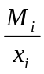
A | 40 | 1200 | 30
B | 45 | 2025 | 45
C | 50 | 1600 | 40
 |  | 4825 | 115

Tính năng suất lao động bình quân của công nhân các phân xưởng.
Giải:
: năng suất lao động (m/công nhân) 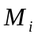: Sản lượng (mét)
: số công nhân
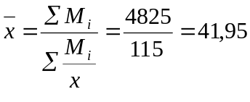(m/công nhân)
Bài 2 ( Bài tập 7 – Trang 198 )
Dưới đây là tài liệu phân tổ theo khối lượng cá đánh được của mỗi thuyền trong đoàn thuyền đánh cá.
Khối lượng cá (tạ) | Số thuyền | Tổng lượng cá | 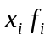
Dưới 25 | 5 | 12.5 | 62.5
25 – 50 | 13 | 37.5 | 487.5
50 – 75 | 16 | 64.5 | 1032
75 – 100 | 8 | 87.5 | 700
100 – 125 | 6 | 112.5 | 675
 | 48 |  | 2925
- Tính số trung bình cá đánh được của mỗi thuyền.
- Tính trung vị, mốt về khối lượng cá đánh được của mỗi thuyền
- So sánh kết quả ở câu a và câu b và cho nhận xét về phân phối của dãy số.
Giải:
- : Tổng lượng cá 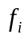: Số thuyền
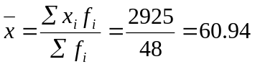(tạ/thuyền)
- 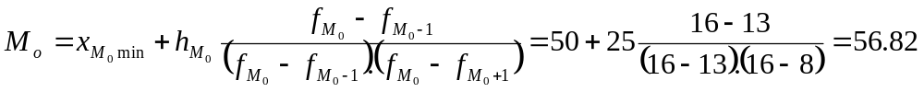(tạ)
Bài 3:
Phân xưởng | Năng suất lao động (SP/CN | Số công nhân | % hoàn thành kế hoạch | Giá thành 1sp (triệu đồng) | Sản lượng 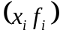 | 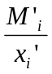 | 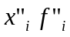
A | 40 | 40 | 98 | 2.0 | 1600 | 1632.6 | 3200
B | 35 | 50 | 102 | 2.2 | 1750 | 1715.6 | 3850
C | 50 | 60 | 104 | 1.8 | 3000 | 2884.6 | 5400
D | 40 | 50 | 100 | 2.0 | 2000 | 2000 | 4000
 |  | 2000 |  |  | 8350 | 8232.8 | 16450

- Hãy tính năng suất lao động của công nhân các phân xưởng
- Hãy tính % hoàn thành kế hoạch của các phân xưởng
- Hãy tính giá thành bình quân của giá thành sản phẩm
Giải:
- 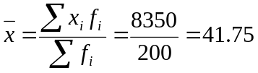 (sp/cn)
- 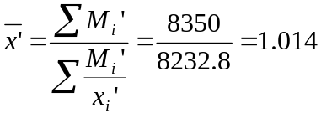 (%)
- 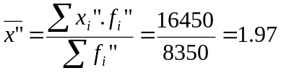
Bài 4:
Có 3 công nhân cùng sản xuất một loại sản phẩm trong 8 giờ. Người thứ 1 sản xuất 1 sản phẩm hết 8 phút. Người thứ 2 sản xuất 1 sản phẩm hết 10 phút. Người thứ 3 sản xuất 1 sản phẩm hết 6 phút. Hãy tính thời gian hao phí bình quân để sản xuất 1 sản phẩm của 3 người công nhân nói trên.
Giải:
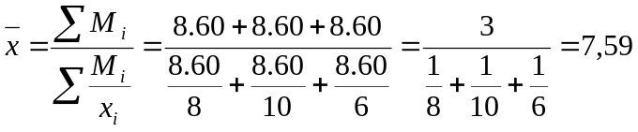(phút/sp)
Bài 5:
Cho số liệu thống kê ở 3 phân xưởng của 1 doanh nghiệp như sau:
Phân xưởng | Năng suất lao động (SP/người) | Số sản phẩm (sản phẩm) | Giá thành 1 sản phẩm (triệu đồng)
A | 20 | 200 | 20
B | 22 | 242 | 19
C | 24 | 360 | 18
 |  | 802 | 36

- Tính năng suất lao động bình quân chung cho 3 phân xưởng
- Tính giá thành đơn vị sản phẩm bình quân chung cho 3 phân xưởng trên.
- So sánh độ phân tán giữa năng suất lao động và giá thành đơn vị sản phẩm.
Giải:
- 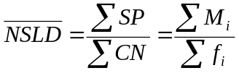
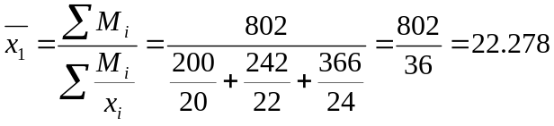 (sp/cn)
- 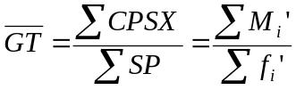
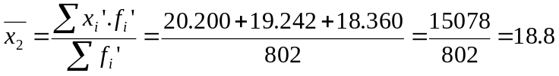 (triệu đồng/sp)
- 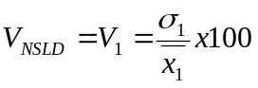
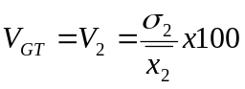
Trong đó: 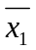= 22.278 (sp/cn)
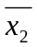= 18.800 (triệu đồng/sp)
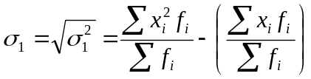
: năng suất lao động từng phân xưởng
: số công nhân từng phân xưởng
- 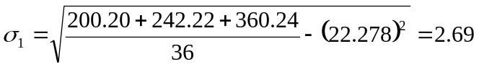 (sp/cn)
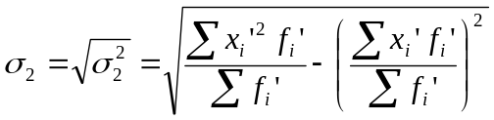
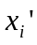: giá thành từng sản phẩm
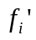: số sản phẩm
- 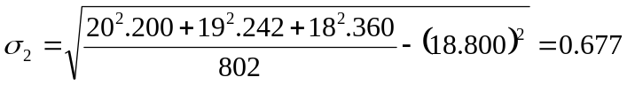 (triệu đồng )
Bài 6:
Có số liệu của một doanh nghiệp như sau:
Chi phí quảng cáo (triệu đồng) | Doanh thu triệu đồng |  | 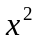 | 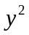
2 | 520 | 1040 | 4 | 270400
4 | 540 | 2160 | 16 | 291600
5 | 590 | 2950 | 25 | 348100
6 | 610 | 3660 | 36 | 372100
8 | 630 | 5040 | 64 | 396900
10 | 640 | 6400 | 100 | 409600
 | 3530 | 21250 | 245 | 2088700

- Hãy xây dựng phương trình hồi quy tuyến tính biểu diễn ảnh hưởng của chi phí quảng cáo tới doanh thu và giải thích các ý nghĩa tham số.
- Hãy đánh giá mức độ chặt chẽ của mối liên hệ giữa quảng cáo và doanh thu.
Giải:
- Phương trình hồi quy tuyến tính có dạng: 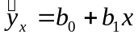
: chi phí quảng cáo
: doanh thu
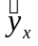: giá trị điều chỉnh của doanh thu
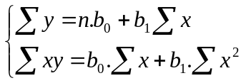=> 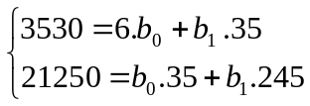
- 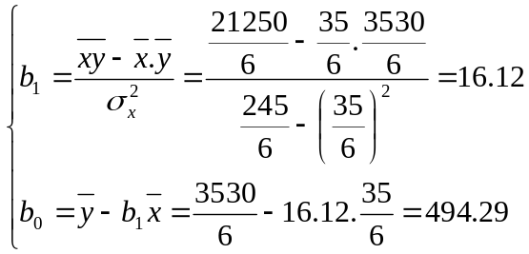
- 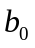= 494.29 phản ánh ảnh hưởng của tất cả các nguyên nhân khác tới doanh thu.
- 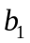= 16.12 phản ánh ảnh hưởng trực tiếp của chi phí quảng cáo tới doanh thu. Cụ thể khi chi phí quảng cáo tăng thêm 1 triệu đồng thì làm cho doanh thu tăng bình quân 16.12 triệu đồng.
- 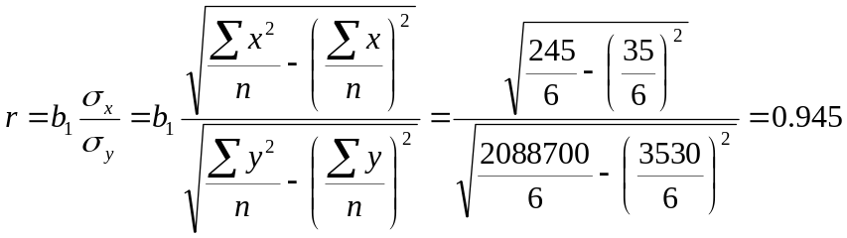
Bài 7 (Bài 3 - trang 410 )
Có dữ liệu về mức tiêu thị của một nhóm mặt hàng của Công ty X tại một thị trường như sau:
Mặt hàng | Doanh thu |  | Tỷ lệ % tăng, giảm giá | 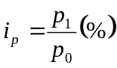
Mặt hàng | Quý I 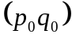 | Quý II 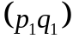 | Tỷ lệ % tăng, giảm giá
A | 360000 | 370500 | -2.5 | 97.5
B | 393000 | 404880 | -3.6 | 96.4
C | 177000 | 189400 | -5.3 | 94.7
 | 930000 | 964780

- Tính chỉ số tổng hợp giá theo các công thức chỉ số Laspeyres và chỉ số Passche.
- Tính chỉ số tổng hợp lượng hàng tiêu thụ theo các công thức chỉ số Laspeyres và chỉ số Passche.
- Với giả định lượng hàng tiêu thụ cố định kỳ nghiên cứu, hãy xác định mức tăng (giảm) doanh thu do ảnh hưởng biến động giá bán các mặt hàng quý II so với quý I.
Giải:
- (lần) hay 96.5 %
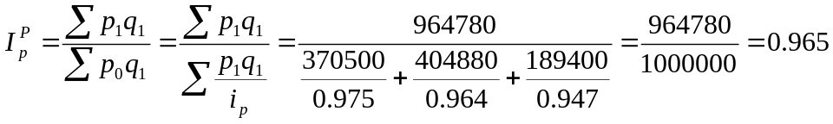(lần)
hay 96.5%
- 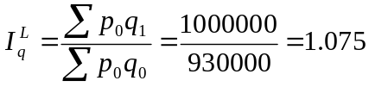 (lần) hay 107.5 %
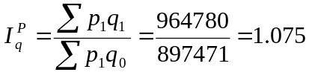 (lần) hay 107.5 %
- 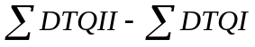
- (nghìn)
- Nếu cột cuối cùng của đề bài không cho tỷ lệ % tăng hoặc giảm giá mà cho tỷ lệ % tăng hoặc giảm lượng của quý II so với quý I thì yêu cầu số 2 sẽ là:
Mặt hàng | Doanh thu |  | Tỷ lệ % tăng, giảm lượng | 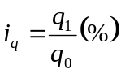
Mặt hàng | Quý I | Quý II | Tỷ lệ % tăng, giảm lượng
A | 360000 | 370500 | -2.5 | 97.5
B | 393000 | 404880 | -3.6 | 96.4
C | 177000 | 189400 | -5.3 | 94.7
 | 930000 | 964780

- 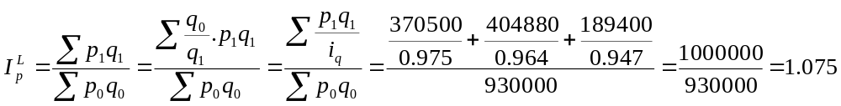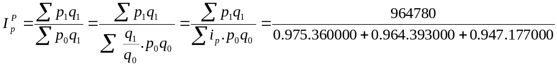
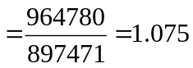 (lần) hay 107.5 %
- Vận dụng phương pháp chỉ số để phân tích biến động tổng doanh thu của 3 mặt hàng ở quý II so với quý I do ảnh hưởng của 2 nhân tố giá và lượng.
- Bước 1: Viết hệ thống chỉ số:
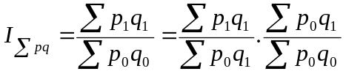
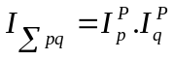 (lần. %)
- Bước 2: Tính biến động tương đối:
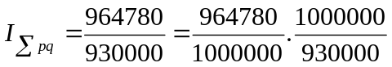
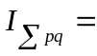 1.037 = 0.965 . 1.075 (lần)
( I – 1) 0.037 -0.035 0.075 (lần)
3.7% -3.5% 7.5%
- Bước 3: Tính biến động tuyệt đối:
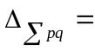 34780 = -35220 + 70000 (lần)
- Bước 4: Nhận xét:
Tổng doanh thu của các mặt hàng quý II so với quý I tăng 3.7% tương ứng 34780 (nghìn đồng) do ảnh hưởng của 2 nhân tố:
  - Do giá giảm 3.5% làm cho tổng doanh thu của các mặt hàng quý II so với quý I giảm 35220 (nghìn đồng)
  - Do lượng tăng 7.5% làm cho tổng doanh thu của các mặt hàng quý II so với quý I tăng 70000 (nghìn đồng).
Bài 8 (bài 4 – trang 411)
Dữ liệu tổng hợp về tình hình sản xuất của một xí nghiệp như sau:
Sản phẩm | Chi phí sản xuất |  | Tỷ lệ % sản lượng tháng 2 so với tháng 1 | 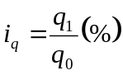
Sản phẩm | Tháng 1 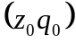 | Tháng 2 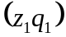 | Tỷ lệ % sản lượng tháng 2 so với tháng 1
A | 100 | 104.5 | 10 | 110
B | 200 | 230 | 15 | 115
 | 300 | 334.5

- Xác định chỉ số chung về giá thành sản phẩm của doanh nghiệp (tính theo quyền số kỳ gốc và kỳ nghiên cứu)
- Xác định chỉ số chung về sản lượng của doanh nghiệp (tính theo quyền số kỳ gốc và kỳ nghiên cứu)
- Phân tích sự biến động tổng chi phí sản xuất bằng hệ thống chỉ số theo phương pháp liên hoàn.
Giải:
- 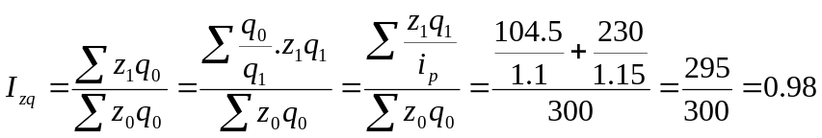 (lần) hay 98%
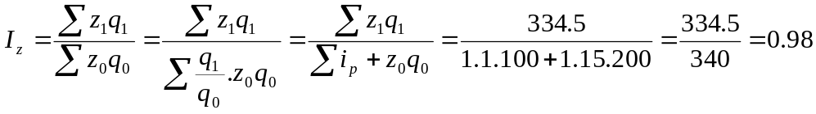 (lần)
- 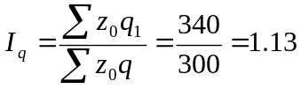 (lần)
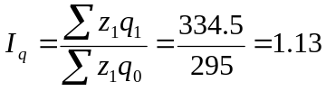 (lần)
- - Bước 1:
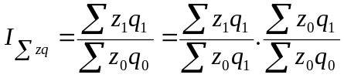
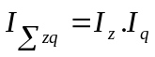
- Bước 2:
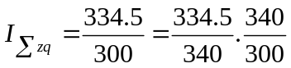
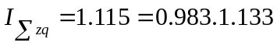
0.115= -0.017 0.133
11.5% -1.7% 13.3%
- Bước 3:
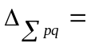 34.5 = -5.5 + 40 (triệu đồng)
- Bước 4:
Tổng doanh thu của các mặt hàng tháng 2 so với tháng 1 tăng 11.5% tương ứng 34.5 triệu đồng do ảnh hưởng của 2 nhân tố:
  - Do giá giảm 1.7% làm cho tổng doanh thu của các mặt hàng tháng 2 so với tháng1 giảm 5.5 triệu đồng.
  - Do lượng tăng 13.3% làm cho tổng doanh thu của các mặt hàng tháng 2 so với tháng 1 tăng 40 triệu đồng.
Bài 9:
Có số liệu thống kê về tình hình thu hoạch lúa trong năm 2009 của các tổ hợp tác xã như sau:
HTX | Vụ đông xuân |  | Vụ hè thu
HTX | Năng suất (ta/ha) | Sản lượng (tạ) | Năng suất (ta/ha) | Sản lượng (tạ)
A | 38 | 5.510 | 32 | 150
B | 34 | 6.290 | 34 | 180
C | 36 | 8.640 | 33 | 230
 | x | 20.440 | x | 560

- Tính năng suất lúa trung bình vụ đông xuân của các hợp tác xã trên
- Tính năng suất lúa trung bình vụ hè thu của các hợp tác xã trên
- Tính năng suất lúa trung bình của một vụ trong cả năm của các hợp tác xã trên.
Giải
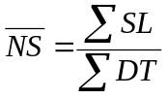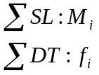
- 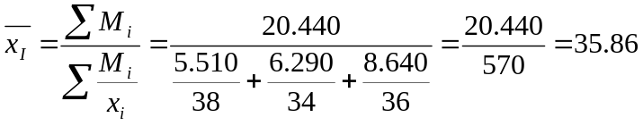 (tạ/ha)
- 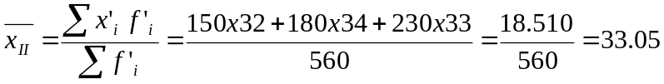 (tạ/ha)
- 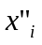: năng suất thu hoạch bình quân từng vụ 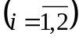
: tổng diện tích từng vụ
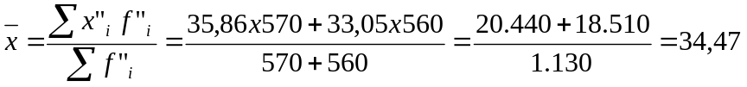 (tạ/ha)
Bài 10:
Có số liệu thống kê về số sản phẩm và giá thành đơn vị sản phẩm của các phân xưởng như sau:
Số sản phẩm | Giá thành 1 đv
10 | 20 | 200 | 100 | 400
15 | 19 | 285 | 225 | 361
20 | 17 | 340 | 400 | 289
25 | 15.5 | 387.5 | 625 | 240.25
30 | 13 | 390 | 900 | 169
100 | 84.5 | 1602.5 | 2250

- Xây dựng phương trình hồi quy tuyến tính biểu hiện ảnh hưởng của số sản phẩm đến giá thành đơn vị sản phẩm. Giải thích ý nghĩa của các tham số trong phương trình hồi quy đó.
- Đánh giá trình độ chặt chẽ của mối liên hệ giữa số sản phẩm và giá thành đơn vị sản phẩm.
Giải:
- Tiêu thức nguyên nhân: số sản phẩm (x)
Tiêu thức kết quả: giá thành đơn vị sản phẩm (y)
Gọi phương trình hồi quy tuyến tính có dạng: 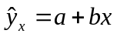
Trong đó: a và b được xác định như sau:
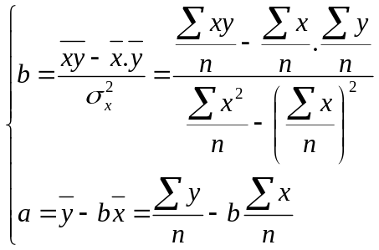
- 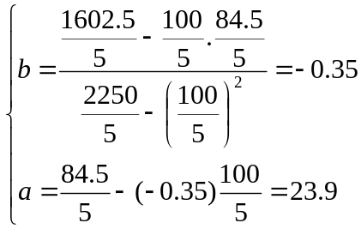
- 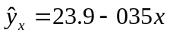
- a = 23.9 nói lên ảnh hưởng của các tiêu thức nguyên nhân khác đến giá thành đơn vị sản ( trừ tiêu thức số sản phẩm ). Nếu số sản phẩm = 0 => 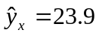
- b = -0.35 nói lên ảnh hưởng của số sản phẩm đến giá thành đơn vị sản phẩm. Khi số sản phẩm tăng lên một đơn vị sản phẩm thì giá thành đơn vị sản phẩm sẽ giảm bình quân một giá trị tương ứng là 0.35 (triệu đồng/sản phẩm)
- 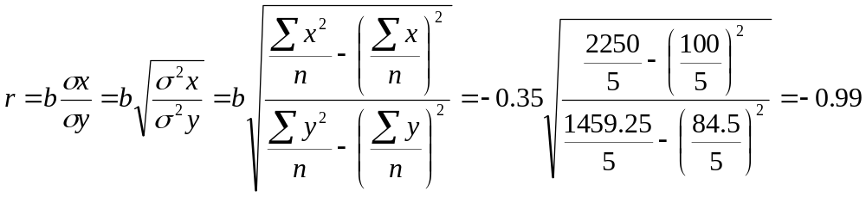
Kết luận: mối liên hệ giữa số sản phẩm và giá đơn vị sản phẩm là mối liên hệ nghịch và rất chặt chẽ.
Bài 11:
Cho số liệu thống kê về GO của một ngành giai đoạn
Năm | GO (tỷ đồng) |  | 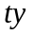 | 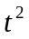
2004 | 100 | 1 | 100 | 1
2005 | 120 | 2 | 240 | 4
2006 | 135 | 3 | 405 | 9
2007 | 150 | 4 | 600 | 16
2008 | 170 | 5 | 850 | 25
2009 | 200 | 6 | 1200 | 36
 | 875 | 21 | 3395 | 91

- Xây dựng hàm xu thế tuyến tính biểu diễn sự phát triển về GO
- Tính tốc độ tăng hoặc giảm bình quần về GO trong giai đoạn trên
- Dự đoán GO của ngành vào năm 2010 dựa vào 3 phương án sau:
- Dự đoán dựa vào lượng tăng tuyệt đối bình quân
- Dự đoán dựa vào tốc độ phát triển bình quân
- Dự đoán dựa vào hàm xu thế
Giải:
- Hàm xu thế tuyến tính 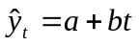
Trong đó a và b được xác định như sau:
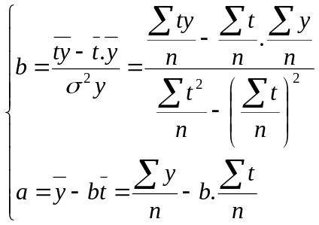
- 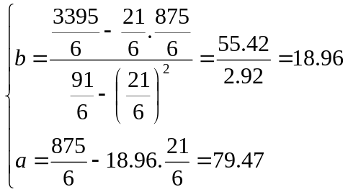
- Hàm xu thế có dạng: 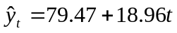
- 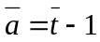 (lần)
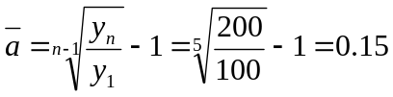(lần) hay 15%
- Dự đoán dựa vào tăng hoặc giảm tuyệt đối bình quân: 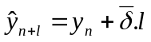
Trong đó: 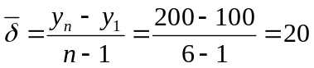 (tỷ đồng)
- 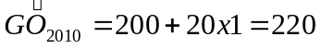 (tỷ đồng)
- Dự đoán dựa vào tốc độ phát triển bình quân: 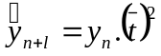
Trong đó: 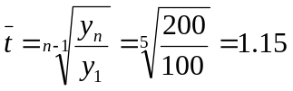 (lần)
- 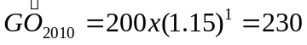 (tỷ đồng)
- Dự đoán dựa vào hàm xu thế:
(tỷ đồng)
Bài 12:
Có số liệu thống kê về doanh thu của 3 mặt hàng trong 1 doanh nghiệp như sau:
Mặt hàng | Doanh thu (triệu đồng) |  | Tỷ lệ tăng giảm lượng 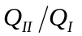 | 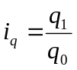
Mặt hàng | Quý I | Quý II
A | 1000 | 1200 | 10 | 110
B | 1100 | 1350 | -5 | 95
C | 1250 | 1600 | 8 | 108
 | 3350 | 4150

- Tính chỉ số tổng hợp giá theo công thức Passche
- Tính chỉ số tổng hợp lượng theo công thức Laspeyses
- Vận dụng phương pháp chỉ số để phân tích biến động tổng doanh thu của các mặt hàng quý 2 so với quý 1 do ảnh hưởng của 2 nhân tố giá và lượng.
Giải:
- 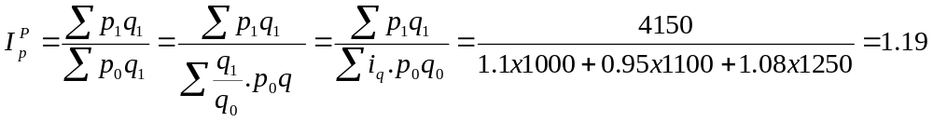(lần)
- 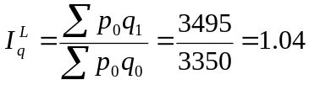 (lần) hay 104 %
- 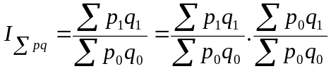
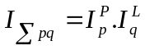
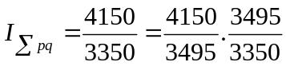
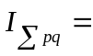 1.24 = 1.19 x 1.04 (lần)
(I – 1) 0.24 0.19 0.04 (lần)
800 = 655 + 145 ( triệu đồng )
- Nhận xét:
Tổng doanh thu của các mặt hàng quý 2 so với quý 1 tăng 24% tương ứng tăng 800 triệu đồng do ảnh hưởng của 2 nhân tố:
  - Giá tăng 19% làm cho tổng doanh thu của các mặt hàng quý 2 so với quý 1 tăng 655 triệu đồng.
  - Do lượng tăng 4% làm cho tổng doanh thu của các mặt hàng quý 2 so với quý 1 tăng 145 triệu đồng.

